МІНІСТЕРСТВО ОСВІТИ І НАУКИ УКРАЇНИ

Національний технічний університет

«Харківський політехнічний інститут»

Навчально-науковий інститут комп’ютерного моделювання, прикладної фізики та математики

Кафедра динаміки та міцності машин

Звіт

про виконання

лабораторної роботи №4

по курсу «Моделювання та реверс інженеринг даних»

з теми "Створення деталей по перерізу"

Виконав: студент групи ІКМ-220 б

Пономаренко А.С.

Викладач: доцент кафедри ДММ

Потопальська К. Є.

Харків 2022

**Мета роботи:** створити деталь «Пляшка» використовуючи інструменти

витягування по перерізу. Мій варіант деталі 12 (рис.1)

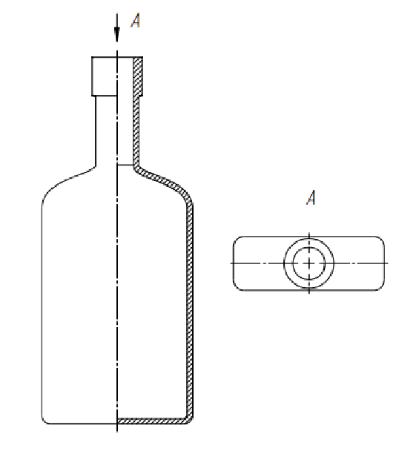

Рисунок 1

**Хід роботи**

Виконуючи лабораторну роботу, було створено 5 частин за допомогою витягуванню по перерізу, декілька площин, а саме – 7, та пару скруглень. На рис. 2-4 можна побачити ескізи частин фігури.

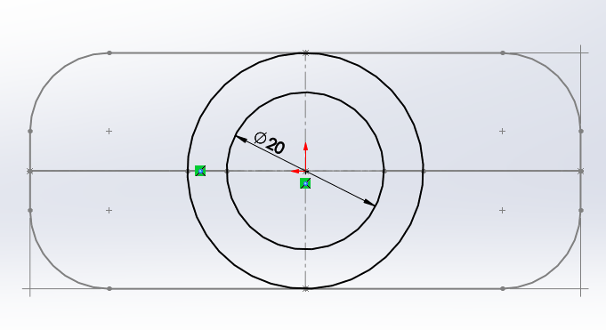

Рисунок 2

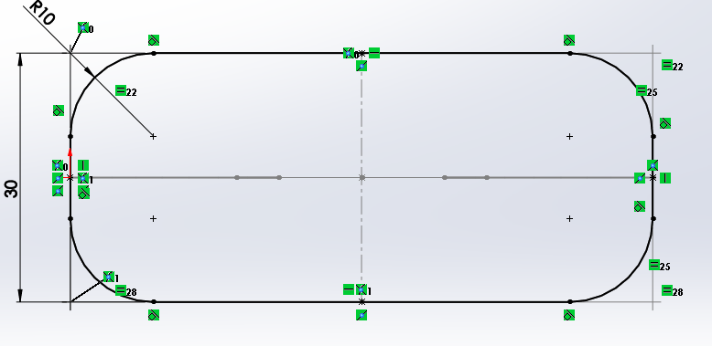

Рисунок 3

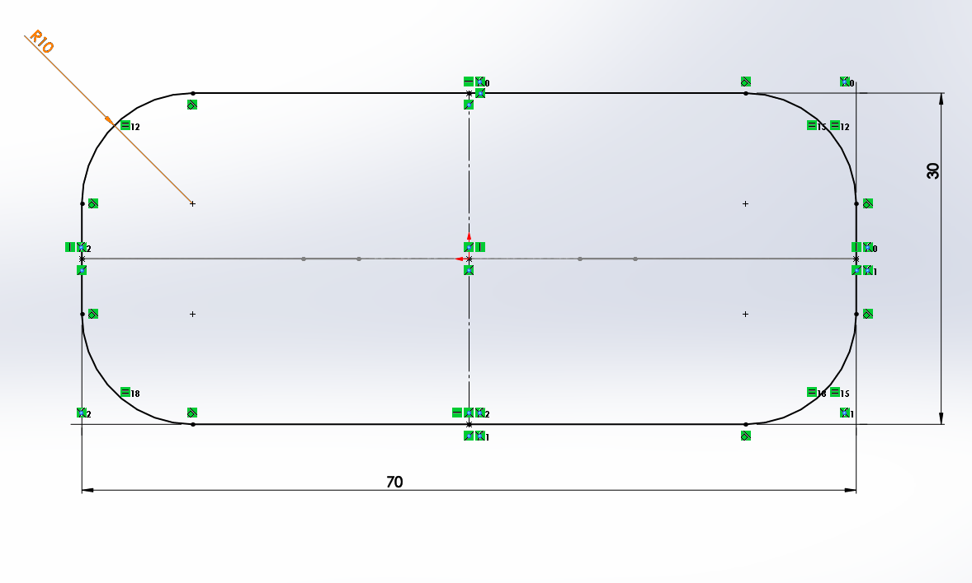

Рисунок 4

Далі, на рисунках 5-6 зображена сама фігура.

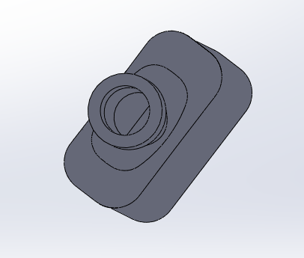

Рисунок 5

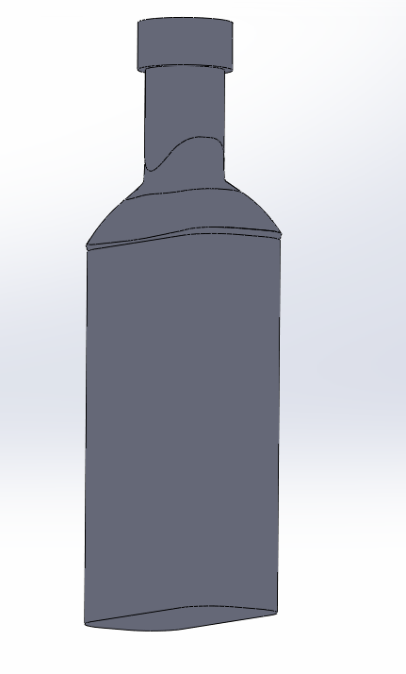

Рисунок 6